Éclat d’un minéral
Expérience 2.2

Science

Présenté à
Daniel Blais

Par Lyanne Bergeron
(Savanah Bisson et Vicky Milette)

ESV
26 octobre 2016

But : Identifier parmi une liste des minéraux métalliques.

Hypothèse : Je suppose que les minéraux avec un éclat métallique sont les inconnus # 1 et 3.

Matériel : microscope (Ipod)
Loupe
Inconnus# 1, 3, 19, 21 et 32
Manipulation : prendre en photo les minéraux et regarder avec la loupe lesquels on un éclat métallique.

Résultats :
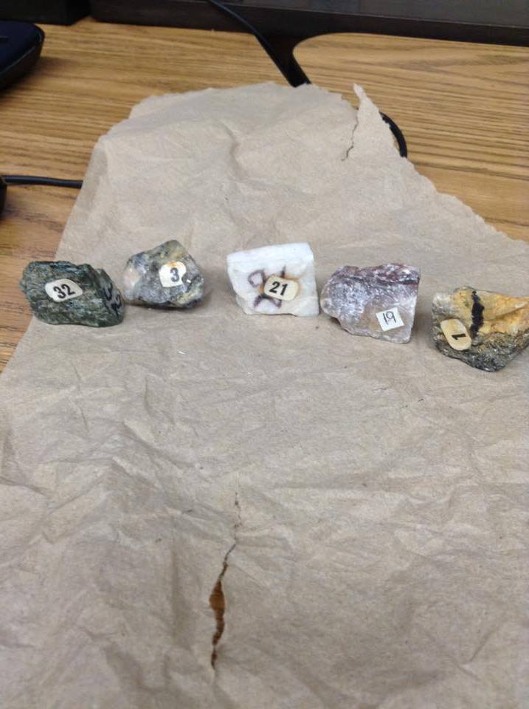
Éclat des minéraux
Inconnu # 1
Inconnu # 3
Inconnu # 19
Inconnu # 21
Inconnu # 32

Analyse :
D’après mes résultats, les inconnus # 1 et 3 ont comme résultats : un éclat brillant ce qui signifie que les inconnus # 1 et 3 ont un éclat métallique.

Conclusion : Mon hypothèse est vrai puisque l’inconnu # 1 et 3 ont un éclat métallique.

